Тема занятия: Журавлик, машущий крыльями.
Цель: научить складывать двигающуюся фигурку журавлика на основе базовой формы «Птица».
Задачи:
1.Учить детей следовать устным инструкциям, обдумывать последовательность действий.
2.Закрепить умение складывать базовую форму «Птица», умение складывать бумагу в разных направлениях.
3.Развивать внимание, память, мышление, мелкую моторику пальцев рук.
4.Воспитывать культуру труда, аккуратность.
Предварительная работа: изучение базовой формы «Птица», чтение книг о журавлях, рассматривание иллюстраций, беседа о журавлях.
Оборудование: название темы, ноутбук, бумага формата А4, ножницы, поделки, оформление доски, схемы.
Ход занятия.
1. Вводная часть.
1.Организационный момент.
В. - Ребята, давайте поприветствуем, друг друга,
Давайте порадуемся солнцу и птицам,
А также порадуемся улыбчивым лицам
И всем, кто живёт на этой планете,
«Добрый вечер!» - скажем мы вместе,
«Добрый вечер!» и взрослые и дети.
2.Вступительная часть.
Я рада вас приветствовать в городе «Оригами»!
За лесами, за горами лежит город «Оригами».
Там кораблик из бумаги. Там живут и феи, маги.
Домик беленький стоит, а живёт в нём Айболит,
Там ведь лето круглый год: Чудо-дерево растёт –
Всё сложили из бумаги, словно мы и вправду маги!
Я познакомиться сегодня рада с Вами!
Зовут меня принцесса Оригами.
А вот журавлик на моей ладони,
И, кажется, сейчас он оживёт…
Со мною прилетел он из Японии,
Из той страны, где солнышко встаёт.
Здесь не нужны волшебники и маги,
Здесь нечего особенно мудрить,
А нужно просто взять листок бумаги
И постараться что-нибудь сложить.
2. Основная часть.
1.Повторение.
В.- Ребята, а вы уже знакомы с искусством оригами?
Д.- Мы знакомы с оригами и сделали много разных поделок.
В.- А что же такое оригами?
Д.- Оригами – это искусство складывания фигурок из бумаги.
В.- Слово «оригами» японского происхождения и состоит из двух слов «ори»- сложенный и «ками» - бумага, т.е. оригами – это складывание фигурок из бумаги.
- В какой стране зародилось оригами?
Д.- Оригами зародилось в Японии.
В.- Родина оригами – это Япония. Искусство складывания бумаги зародилось в стране восходящего солнца много веков назад. А сейчас оригами уже известно во всём мире.
В.- А какие вы знаете базовые формы, принятые в оригами?
Д.- Треугольник, блинчик, книга, дверь, птица, рыба, воздушный змей, двойной квадрат, двойной треугольник, катамаран.
В.- Какая геометрическая фигура используется для изготовления поделок в оригами?
Д.- Для изготовления поделок используется квадрат.
В.- Молодцы, ребята!
2.Выступление детей.
1)Что такое оригами? Задала вопрос я маме.
"Это целая страна», - мне ответила она!
Там чудесно оживают птицы, звери и цветы.
Там таинственно, как в сказке все сбываются мечты.
И тогда решила я: это чудо - оригами
Буду я любить всегда!
2) Оригами - наше счастье будем мы с тобой играть.
А поделки из бумаги переделывать опять.
Был двухтрубный пароход, и вдруг курочка идет.
Курочку вы не хотите? Тогда вазочку берите.
А можно и сапожки – и бегай по дорожке.
Из сапог мы сложим шляпу,а под шляпу спрячем папу.
Пусть спокойно отдохнет, пока мама не придет.
3.Правила оригамистов.
В.- В нашем городе есть правила оригамистов. Давайте прочитаем их.
1) Работай старательно.
2) Складывай на столе.
3) Линию сгиба проводи аккуратно и с нажимом.
4) Всегда держи фигурку так, как держит её воспитатель.
5) Хочешь спросить – подними руку, не выкрикивай.
6) Сделал правильно сам – помоги соседу.
7) Соблюдай правила работы с ножницами.
8) После работы убери за собой весь мусор.
4.Легенда о тысячи журавликов.
В.- Сегодня я, принцесса Оригами, научу вас складывать журавлика. Птица с длинной шеей в Китае и Японии считалась символом удачи и долгой жизни. В Японии существует легенда о тысячи журавликов. Одна японская девочка Садако Сасаки во время ВОВ была тяжело больна. В больнице врач рассказал девочке о легенде про тысячу журавликов и что, если Садако сделает тысячную фигурку, она поправится. Согласно легенде, человек, сложивший тысячу бумажных журавликов, может загадать желание, которое обязательно исполнится. Садако мечтала о мире на земле и о том, чтобы поправиться. Девочка стала складывать журавликов из любых попадавших в её руки кусочков бумаги. Но …она умерла, сделав 644 журавлика. Закончили работу её друзья и Садако была похоронена вместе с тысячей бумажных журавликов. С тех пор, вдохновлённые мужеством и силой воли маленькой девочки, японцы делают тысячу бумажных журавликов и преподносят тяжело больному близкому человеку, родственнику, другу. Часто подобная демонстрация любви действительно придаёт больному силы и помогает побороть недуг. А бумажный журавлик стал символом мира, надежды и веры в чудо.
Давайте научимся складывать таких журавликов.
5.Физкультминутка.
В.- Но сначала приготовим наши пальчики к работе.
«Сороконожки»

Две сороконожки бежали по дорожке
Все бежали и бежали, все друг дружку догоняли. (Руки скрещены, пальцы каждой руки «бегут» по предплечью, затем по плечу другой руки и сцепляются в крепкий замок на затылке).
Как друг дружечку догнали, так друг дружечку обняли,
Так друг дружечку обняли , что едва мы их разняли! (При последних словах игры, разнимают руки).
6.Практическая часть.
В.- Сложите базовую форму «Двойной квадрат» и положите «глухим» углом от себя.
- Делаем базовую форму «Птица»: - спереди согните две нижние стороны к центральной линии,
- перегните верхний треугольник,
- отогните согнутые стороны,
- потяните кверху один слой бумаги, сгибая его по указанным линиям,
- поверните результат и повторите действия сзади. Базовая форма «Птица» готова.
- Складываем журавлика: - спереди согните боковые стороны к центральной линии. Переверните, повторите тоже самое с другой стороны,
- обе «ножки» согните наверх и немного в стороны. Опустите вниз,
- теперь вогните внутрь обе «ножки» по намеченным линиям,
- это хвост, это шея, сделайте головку,
- опустите крылья вниз до упора,
- держите фигурку за грудку и начните потягивать за хвостик. Журавлик начнёт махать крыльями.
- журавлик, машущий крыльями, готов.
3. Заключение.
В.- Где мы сегодня побывали?
Д.- Мы были в городе Оригами.
В.- Какую поделку мы сделали?
Д.- Мы сделали журавлика.
В.- Что означает символ журавлика?
Д.- Журавлик означает символ надежды, мира и веры в чудо (дети вешают напечатанные символы на доску).
В.- Вы, ребята, тоже должны жить в мире, помогать друг другу, любить и беречь близких и родных.
В.- Вы уже узнали, что если сложить из бумаги тысячу журавликов, исполнится желание. Некоторые люди так и делают – покупают специальные наборы квадратиков бумаги и часами делают птичек. Неужели действительно их желания исполняются? В чём же здесь секрет? А секрет древней легенды состоит в том, чтобы складывать фигурки не себе, а подарить их окружающим и получить в ответ тысячу улыбок. Тогда появятся новые друзья, а с их помощью действительно и желания часто исполняются! И поэтому, давайте подарим своих журавликов нашим гостям, а в ответ они подарят вам улыбку.
Дети дарят гостям журавликов.
В.- Оригами – ты такой замечательный город,
Где умения детей с мечтою дружат.
Значит, надо продолжать мастерить и сочинять
Город-сказку, где добро, как птица кружит.
В.- До свидания, ребята! Продолжайте мастерить и фантазировать.

ЯПОНСКИЙ ЖУРАВЛИК

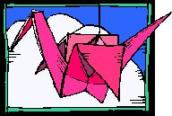

"Древняя японская легенда рассказывает, что если сложить из бумаги тысячу журавликов, исполнится желание. Некоторые люди так и делают - покупают специальные наборы квадратиков бумаги и часами делают птичек. Неужели действительно их желания исполняются? Секрет древней легенды состоит в том, чтобы складывать фигурки не себе, а подарить их окружающим и получить в ответ тысячу улыбок. Тогда появятся новые друзья, а с их помощью действительно и желания часто исполняются!"
Текст, рисунки и приемы складывания классических японских моделей журавликов воспроизведены из книги С.Ю.Афонькина и Е.Ю.Афонькиной "Уроки оригами в школе и дома" (Москва, "Аким", 1998) с любезного разрешения одного из авторов, Сергея Афонькина - председателя Санктъ-Петербуржского Центра оригами, главного редактора журнала "Оригами".

Прежде чем приступить к складыванию, познакомьтесь с приемами оригами и их условными обозначениями. Это поможет вам разобраться в схемах. Чтобы попасть к правилам, "кликните" на человечке.

Ну а теперь, - делаем ЖУРАВЛИКА!
Классические фигурки оригами делаются из квадратного листа бумаги, без надрезов и клея. Сначала нам предстоит сложить базовые формы "квадрат" и "птица".
1. Перегните квадрат по средним линиям и переверните его.
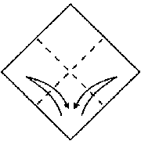
2. Перегните по двум диагоналям и снова переверните квадрат.
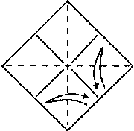
3. Надавите в центр и соберите все четыре уголка вместе, сгибая бумагу по намеченным линиям.
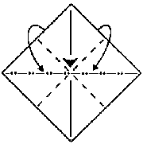

4. Базовая форма КВАДРАТ.
Обратите внимание: у нее два разных угла. Один - нераскрывающийся, "глухой", второй - раскрывающийся. Начиная работать с этой базовой формой, не забывайте каждый раз проверять, где на рисунке (сверху или снизу) находится "глухой" угол.
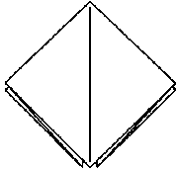

5. Положите базовую форму КВАДРАТ "глухим" углом кверху. Спереди отогните две нижние стороны к центральной линии.
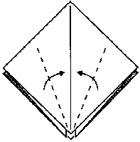
6. Перегните вниз верхний треугольник.
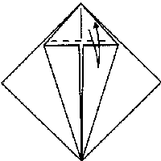
7. Отогните согнутые стороны.
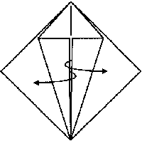

8. Тяните кверху один слой бумаги, сгибая его по указанным линиям (обратите внимание: две "долины" должны стать "горами").

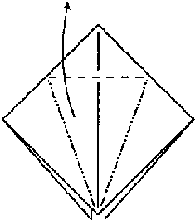
9. Промежуточный этап работы.

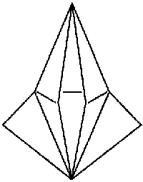
10. Проверьте результат - и повторите сзади действия 5-8.
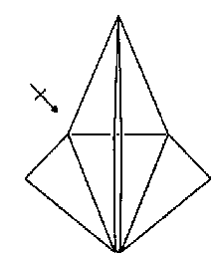

11. Базовая форма ПТИЦА.
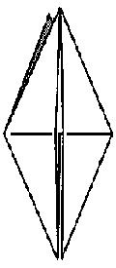

Проверьте - у нее внизу должны быть две "ножки", а наверху - два "крылышка". Между "крылышками" посередине находится треугольный "горбик". Он нам еще пригодится!
Из базовой формы ПТИЦА и делается непосредственно ЖУРАВЛИК.

ЯПОНСКИЙ ЖУРАВЛИК
(классическая модель)
1. Сложите базовую модель ПТИЦА ("ножки" внизу). Спереди и сзади согните нижние боковые стороны к центральной вертикали.
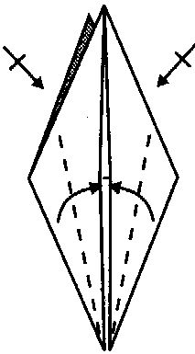
2. Обе "ножки" согните наверх и немного в стороны.
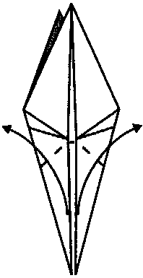

3. Проверьте их положение и опустите вниз.

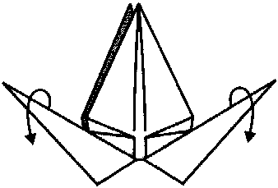
4. Теперь вогните обе ножки внутрь по намеченным линиям.
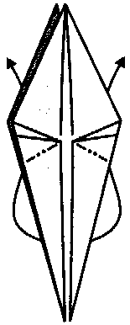

5. Получились шея и хвост. На шее вогните внутрь головку.

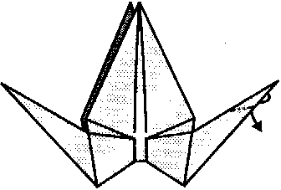
6. Опустите крылья вниз до упора и немного расплющите "горбик" спины между ними (для этого немного потяните крылышки в сторону).

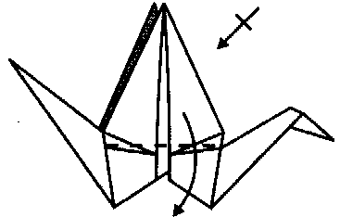

7. Журавлик готов!

ЖУРАВЛИК, МАШУЩИЙ КРЫЛЬЯМИ
(классическая модель)
1. Сожите базовую форму ПТИЦА ("ножки" внизу) и согните правую ножку так, чтобы ее внутренний край совпал с горизонтальной линией. | 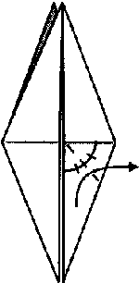
2. Опустите ножку вниз. | 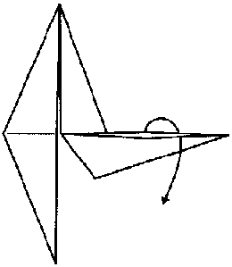
3. Вогните ножку внутрь по намеченной линии. | 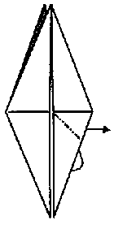
4. Сделайте левую ножку вдвое тоньше - спереди и сзади согните ее края к центральной линии. | 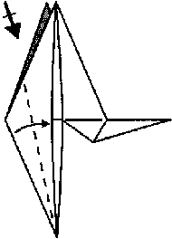
5. Вогните левую ножку внутрь и наверх - получится шея. | 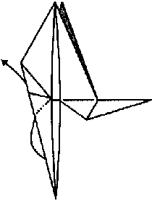
6. Сделайте головку. | 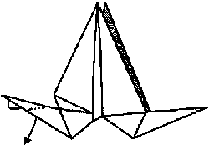
7. Спереди и сзади перегните крылья вниз до упора. | 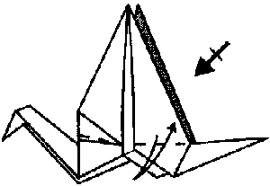
8. Держите фигурку за грудку в районе кружка и начниет потягивать за хвостик (на нем второй кружок) | 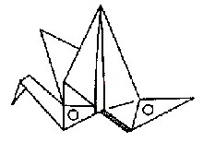
9. ЖУРАВЛИК НАЧНЕТ МАХАТЬ КРЫЛЬЯМИ! | 